# Projeto 3 – Fred e Raphael

#### Variável dependente: Expectativa de vida

#### Variáveis independentes: PIB per capta e população urbana

1. Expectativa de vida e PIB per capta

Escolhemos a variável PIB per capita, pois de acordo com o gráfico obtido no *Gapminder,* as duas variáveis aparentam ter uma boa relação. Além disso, historicamente, a expectativa de vida crescer na proporção do crescimento do PIB per capita faz muito sentido, já que quanto mais rica uma população fica, maior o acesso à qualidade de vida. Logo, salvo exceções magnatas, ela vive mais.

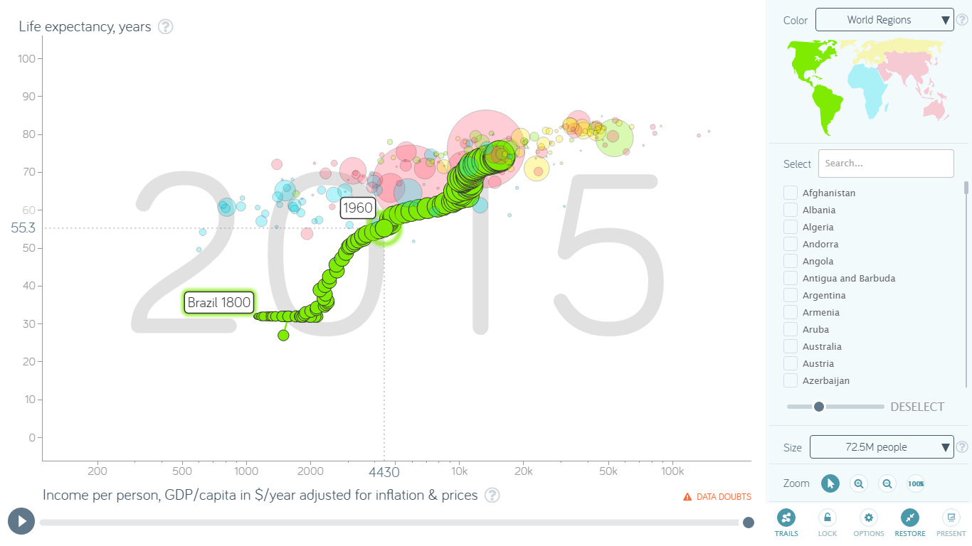

1. Expectativa de vida e tamanho da população urbana

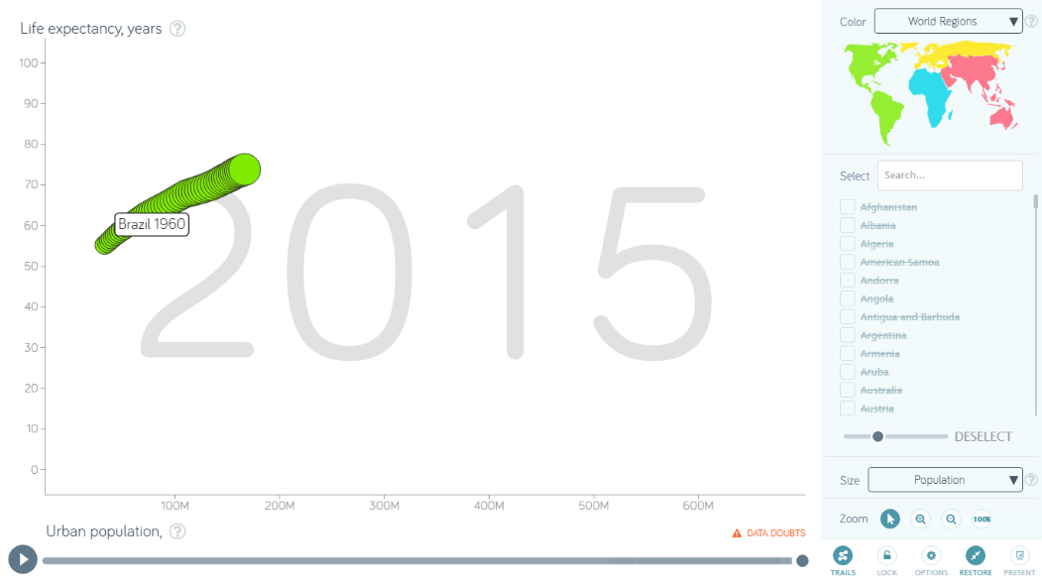Escolhemos a variável PIB per capta, pois as variáveis claramente seguem uma relação linear. Além disso, historicamente, quanto maior a população urbana, maior sua expectativa de vida já que o acesso à recursos como a saúde torna-se muito mais efetivo. Além disso, o Brasil sofreu um processo intenso de êxodo rural a partir da década de 1940, que proporcionou um aumento significativo desse valor.